Т.В. Колегова,
Педагог МБУ ДО ДШИ ЗАТО Звёздный

Музыка в годы Великой Отечественной войны

Набор звуков, который мы называем музыкой, имеет великую силу. Она влияет и на физическое, и на психологическое состояние человека. Учёные доказали, что музыка имеет сильное эмоциональное воздействие на людей.
Для понимания музыки не нужны знания иностранных языков, не важно какой ты национальности или вероисповедания. Смысл, заложенный в звуках понимает каждый слушатель. Даже в жизни первобытных людей музыка играла важную роль. Мать песней убаюкивала ребёнка, пастухи созывали стадо, воины выкрикивали ритмичные мотивы для отпугивания врагов.
А в годы войны она сплачивала и поднимала народы.
Военные песни использовались в русской армии с былинных времён. Самая древняя из сохранившихся ныне композиций русских дружинников датируется Х столетием. Благодаря дошедшей до наших дней в летописи XIV века песне "В великом Нове-городе стоят мужи новгородские...", историки узнали об участии новгородских полков в Куликовской битве... Легендарный атаман Ермак покорял Сибирь в компании песельников с набором народных инструментов, которые были специально выписаны им для поднятия боевого духа своих казаков... Петр I, понимая важность военных песен как морального фактора и боевого духа войск, издал в 1722 году предписание каждому полку иметь собственный оркестр... Суворовские чудо-богатыри шли на штурм Измаила под казацкую песню "Ночи темны, тучи грозны...".
В 1941 году 22 июня началась кровопролитная и самая страшная война в истории человечества. Песни, рожденные в пламени военного времени, – бессмертные герои и свидетели той Великой войны. Нежные и лиричные, шутливые и патриотические, походные и строевые – они воодушевляли бойцов на атаку, напоминали о доме и близких, согревали души солдат в минуты боевого затишья. Окрыляя на передовой и в тылу, фронтовая песня прошагала в строю до первых залпов победного мая. Каждая песня была «бойцом», которая давала силу воли и веру в победу на земле, на небе и в море.
Нам, поколению, знакомому с ужасами Войны по кинофильмам, произведениям и рассказам ветеранов, очень важно помнить и знать эти вечные песни, каждую из которых отличает своя особенная история.
Одна из самых знаменитых песен Великой Отечественной войны - «Священная война». 24 июня 1941 года газеты «Известия» и «Красная звезда» опубликовали стихотворение В. И. Лебедева-Кумача, начинавшееся словами: «Вставай, страна огромная, вставай на смертный бой...» Стихи эти потребовали от поэта упорной работы. Хранящиеся в архиве черновики говорят о том, что Лебедев-Кумач не раз переписывал и дорабатывал отдельные строки и строфы, подчас заменяя целые четверостишия. Видимо, замысел этих стихов возник у поэта еще в предвоенную пору. По свидетельству Евгения Долматовского, за несколько дней до нападения гитлеровских войск Лебедев-Кумач под впечатлением кинохроники, где показывались налеты фашистской авиации на города Испании и Варшаву, занес в свою записную книжку такие слова: Не смеют крылья черные Над Родиной летать...
Стихотворение в газете прочитал руководитель Краснознаменного ансамбля песни и пляски Красной Армии А. В. Александров. Оно произвело на него такое сильное впечатление, что он сразу же сел за рояль. На другой день, придя на репетицию, композитор объявил: – Будем разучивать новую песню – «Священная война». Он написал мелом на грифельной доске слова и ноты песни – печатать не было времени! – а певцы и музыканты переписали их в свои тетрадки. Еще день – на репетицию с оркестром, и вечером - премьера на Белорусском вокзале, узловом пункте, откуда в те дни отправлялись на фронт боевые эшелоны. Сразу после напряженной репетиции группа ансамбля выехала на Белорусский вокзал для выступления перед бойцами, уезжающими на передовую. Вид вокзала был необычен: все помещения до отказа заполнены военными, как говорится, яблоку негде упасть. На всех новое, еще не пригнанное обмундирование. Многие уже успели получить винтовки, пулеметы, саперные лопатки, противогазы, словом, все, что полагается фронтовику. В зале ожидания был сколочен из свежевыструганных досок помост – своеобразная эстрада для выступления.
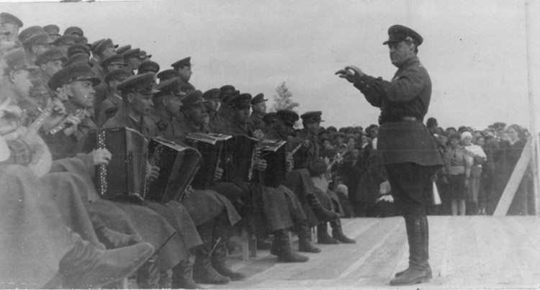
Артисты ансамбля поднялись на сцену, и у них невольно зародилось сомнение: можно ли выступать в такой обстановке? В зале - шум, резкие команды, звуки радио. Слова ведущего, который объявляет, что сейчас впервые будет исполнена песня «Священная война», тонут в общем гуле. Но вот поднимается рука Александра Васильевича Александрова, и зал постепенно затихает... Волнения оказались напрасными. С первых же тактов песня захватила бойцов. А когда зазвучал второй куплет, в зале наступила абсолютная тишина. Все встали, как во время исполнения гимна. На суровых лицах видны слезы, и это волнение передается исполнителям. У них у всех тоже слезы на глазах... Песня утихла, но бойцы потребовали повторения. Вновь и вновь – пять раз подряд! – пел ансамбль «Священную войну». В торжественной тишине она звучала как клятва, как молитва.
Так начался путь песни, славный и долгий путь. С этого дня «Священная война» стала музыкальной эмблемой Великой Отечественной войны.

Каждое утро после боя кремлевских курантов она звучала по радио.

СВЯЩЕННАЯ ВОЙНА

Музыка - Александр Александров
Слова - Василий Лебедев-Кумач
1941

- Вставай, страна огромная,
Вставай на смертный бой
С фашистской силой тёмною,
С проклятою ордой.
Припев:
Пусть ярость благородная
Вскипает, как волна, —
Идёт война народная,
Священная война!
- Как два различных полюса,
Во всём враждебны мы.
За свет и мир мы боремся,
Они — за царство тьмы.
Припев.
- Дадим отпор душителям
Всех пламенных идей,
Насильникам, грабителям,
Мучителям людей!
Припев.
- Не смеют крылья чёрные
Над Родиной летать,
Поля её просторные
Не смеет враг топтать!
Припев.
- Гнилой фашистской нечисти
Загоним пулю в лоб,
Отребью человечества
Сколотим крепкий гроб!
Припев.
- Пойдём ломить всей силою,
Всем сердцем, всей душой
За землю нашу милую,
За наш Союз большой!
Припев.
- Встаёт страна огромная,
Встаёт на смертный бой
С фашистской силой тёмною,
С проклятою ордой!

Продолжение следует.
Колегова Т.В.,
педагог дополнительного образования
МБУ ДО ДШИ ЗАТО Звёздный

